

МИНИСТЕРСТВО НАУКИ И ВЫСШЕГО ОБРАЗОВАНИЯ РОССИЙСКОЙ ФЕДЕРАЦИИ

Федеральное государственное бюджетное образовательное учреждение высшего образования

**"МИРЭА - Российский технологический университет"**

**РТУ МИРЭА**

Институт информационных технологий (ИТ)

Кафедра математического обеспечения и стандартизации информационных технологий (МОСИТ)

**ОТЧЕТ ПО ПРАКТИЧЕСКОЙ РАБОТЕ №2**

**по дисциплине**

**«Структуры и алгоритмы обработки данных»**

Тема. Внешние структуры данных: текстовый и двоичный файлы

|  |  |  |
| --- | --- | --- |
| Выполнил студент группы ИКБО-04-22 |  | Кликушин В.И. |
| Принял старший преподаватель |  | Скворцова Л.А. |

Москва 2023

ОГЛАВЛЕНИЕ

1 ЗАДАНИЕ №1 3

1.1 УСЛОВИЕ ЗАДАЧИ И ЗАДАНИЕ ВАРИАНТА 3

1.1.1 Формулировка 3

1.1.2 Требования 3

1.2 ТЕСТОВЫЙ ПРИМЕР 4

1.3 РЕАЛИЗАЦИЯ ПРИЛОЖЕНИЯ 4

1.3.1 Функционал приложения 4

1.3.2 Код основной программы 5

1.4 РЕЗУЛЬТАТЫ ТЕСТИРОВАНИЯ 13

2 ЗАДАНИЕ №2 17

2.1 УСЛОВИЕ ЗАДАЧИ 17

2.1.1 Формулировка условия 17

2.1.2 Требования задания 17

2.1.3 Формулировка задания варианта 18

2.2 ТЕСТОВЫЙ ПРИМЕР 19

2.3 РЕАЛИЗАЦИЯ ПРИЛОЖЕНИЯ 20

2.3.1 Структура записи двоичного файла (из кода) и ее размер в байтах (ручной расчет и системный). 20

2.3.2 Изображение структуры двоичного файла 21

2.3.3 Функционал приложения 21

2.3.4 Код основной программы 22

2.4 РЕЗУЛЬТАТЫ ТЕСТИРОВАНИЯ 33

3 ВЫВОДЫ 38

4 ИСПОЛЬЗУЕМЫЕ ИСТОЧНИКИ 39

# 1 ЗАДАНИЕ №1

# 1.1 УСЛОВИЕ ЗАДАЧИ И ЗАДАНИЕ ВАРИАНТА

## 1.1.1 Формулировка

* Разработать программу управления текстовым файлом, используя файловые потоки ifstream и ofstream. Создать новый файл из значений исходного, поделив каждое число на наибольший общий делитель чисел файла.

## 1.1.2 Требования

1. Реализация ввода-вывода на основе файловых потоков С++: ofstream, ifstream.

2. Имя физического файла вводится пользователем и передается в функции обработки через параметр.

3. При открытии файла выполнять контроль его существования и открытия.

4. Разработать функции для выполнения операций над текстовым файлом. 1) создание текстового файла средствами текстового редактора кодировки ASCII, содержащего десятичные числа по несколько чисел на строке; 2) вывод содержимого текстового файла; 3) добавление новой записи в конец файла; 4) прочитать значение числа, указав его порядковый номер в файле, и вернуть его значение; 5) определить количество чисел в файле.

5. Разработать приложение и выполнить тестирование всех функций. Приложение должно содержать диалоговый интерфейс на основе текстового меню.

6. Контроль открытия и существования файла выполнить в основной программе перед вызовом функции. Перед закрытием файла, проверить отсутствие ошибок ввода.

7. Создать модуль и перенести в него все отлаженные функции. Исключить функции из приложения. Отладить приложение, подключив к нему модуль с функциями.

8. Разработать функции для реализации дополнительных операций, определенных вариантом и сохранить их в модуле с остальными функциями.

9. Выполнить тестирование приложения в полном объеме.

# 1.2 ТЕСТОВЫЙ ПРИМЕР

Содержимое файла, который является тестовым примером представлено на рисунке №1.1.

Рисунок 1.1 – Тестовый пример для задания №1

# 1.3 РЕАЛИЗАЦИЯ ПРИЛОЖЕНИЯ

## 1.3.1 Функционал приложения

Операции

1. Создание и заполнение текстового файла

Предусловие. file_name – строка, название файла, объект класса ofstream, передаваемый по ссылке.

Постусловие. Булево значение – код работы метода.

**bool create_file(string file_name, ofstream &input);**

1. Вывод содержимого текстового файла

Предусловие. file_name – строка, название файла, объект класса ifstream, передаваемый по ссылке.

Постусловие. Булево значение – код работы метода.

**bool output_file(string file_name, ifstream& output);**

1. Добавление новой записи в конец текстового файла

Предусловие. file_name – строка, название файла, объект класса ofstream, передаваемый по ссылке, целое число, добавляемое в файл.

Постусловие. Нет возвращаемого значения.

**void add_to_file(string file_name, ofstream& input, int x);**

1. Получение значения числа по индексу

Предусловие. file_name – строка, название файла, объект класса ifstream, передаваемый по ссылке, целое число, индекс.

Постусловие. Целочисленное значение по индексу, -1, если ошибочный иднекс.

**int get_number(string file_name, ifstream& output, int index);**

1. Определение количества чисел в файле

Предусловие. file_name – строка, название файла, объект класса ifstream, передаваемый по ссылке.

Постусловие. Целочисленное значение, соответствующее количеству чисел в файле.

**int get_total(string file_name, ifstream& output);**

1. Создание нового файла из значений исходного, поделив каждое число на наибольший общий делитель чисел файла.

Предусловие. file_name – строка, название файла, new_file – строка, название нового файла, объект класса ifstream, передаваемый по ссылке, целочисленное значение – количество чисел, целочисленное значение - НОД.

Постусловие. Булево значение – код работы метода.

**bool create_new_file(ifstream& output, string file_name, string new_file,int nod,int n);**

1. Определение НОД чисел в файле

Предусловие. file_name – строка, название файла.

Постусловие. Целочисленное значение, соответствующее НОД чисел в файле.

**int get_nod(string file_name);**

## 1.3.2 Код основной программы

Код файла FileFuncs.h:

#pragma once

#include <iostream>

#include <string>

#include <fstream>

#include <vector>

using namespace std;

bool create_file(string file_name,ofstream &input);

bool output_file(string file_name, ifstream& output);

void add_to_file(string file_name, ofstream& input, int x);

int get_number(string file_name, ifstream& output, int index);

int get_total(string file_name, ifstream& output);

bool create_new_file(ifstream& output, string file_name, string new_file,int nod,int n);

int get_nod(string file_name);

Код файла FileFuncs.cpp:

#include "FileFuncs.h"

#include <string>

bool create_file(string file_name, ofstream &input)

{

int n,m,x;

cout << " Введите количество строк для записи чисел в файл: ";

cin >> n;

for (int i = 0; i < n; i++)

{

cout << " Введите количество чисел в " << i+1 << "-ой строке: ";

cin >> m;

for (int j = 0; j < m; j++)

{

cin >> x;

input << x;

if (j!=m-1)

input << " ";

}

if (i!=n-1)

input << '\n';

}

return 0;

}

bool output_file(string file_name, ifstream& output)

{

int x;

cout << " Содержимое файла:";

while (!output.eof())

{

output >> x;

cout << " " << x;

}

cout << endl;

return 0;

}

void add_to_file(string file_name, ofstream& input, int x)

{

input << " ";

input << x;

}

int get_number(string file_name, ifstream& output, int index)

{

int x;

int i = 0;

int res = -1;

while (!output.eof() || !(i == index))

{

output >> x;

output.get();

if (i==index)

{

res = x;

return res;

}

i++;

}

return res;

}

int get_total(string file_name, ifstream& output)

{

int total = 0;

int x;

while (!output.eof())

{

output >> x;

total++;

}

return total;

}

bool create_new_file(ifstream& output, string file_name,string new_file,int nod,int n)

{

ofstream newf;

newf.open(new_file);

int x;

int i = 1;

while (!output.eof())

{

output >> x;

newf << (double)x/nod;

if (i < n)

newf << "\n";

i++;

}

return 0;

}

int get_nod(string file_name)

{

ifstream output(file_name);

if (!output)

{

return -1;

}

else

{

vector <int> data;

int x;

while (!output.eof())

{

output >> x;

data.push_back(x);

}

if (data.size() == 0)

{

return -1;

}

if (data.size() == 1)

return data[0];

while (data[0] && data[1])

if (data[0] > data[1]) data[0] %= data[1];

else data[1] %= data[0];

int res = data[1] + data[0];

for (auto i = 2; i < data.size(); i++)

{

while (res && data[i])

if (res > data[i]) res %= data[i];

else data[i] %= res;

res = data[i] + res;

}

output.close();

return res;

}

}

Код файла Main.cpp:

#include "FileFuncs.h";

int main()

{

int num;

string file_name;

string new_file;

ofstream input;

ifstream output;

system("chcp 1251");

while (true)

{

cout << "-----------------------------------------------------------------------------------------------------------" << endl;

cout << " Меню\n";

cout << " 1. Создать и заполнить текстовый файл\n";

cout << " 2. Вывести содержимое текствого файла\n";

cout << " 3. Добавить новую запись в конец файла\n";

cout << " 4. Прочитать значение числа, указав его порядковый номер в файле, и вернуть его значение\n";

cout << " 5. Определить количество чисел в файле\n";

cout << " 6. Создать новый файл из значений исходного, поделив каждое число на наибольший общий делитель чисел файла\n";

cout << " 7. Завершение работы программы\n";

cin >> num;

switch (num)

{

case 1:

cout << " Введите название файла: ";

cin >> file_name;

input.open(file_name);

if (!input)

{

cout << " Файл не открыт\n";

break;

}

else

{

create_file(file_name,input);

if (!input)

{

cout << " Ошибка при работе с файлом!\n";

return -1;

}

input.close();

}

break;

case 2:

cout << " Введите название файла: ";

cin >> file_name;

output.open(file_name);

if (!output)

{

cout << " Файл не открыт или файла не существует\n";

break;

}

else

{

output_file(file_name,output);

cout << endl;

if (!output)

{

cout << " Ошибка при работе с файлом!\n";

}

output.close();

}

break;

case 3:

cout << " Введите название файла: ";

cin >> file_name;

input.open(file_name, ios::out | ios::app);

if (!input)

{

cout << " Файл не открыт\n";

break;

}

else

{

cout << " Введите число для добавления в конец файла: ";

cin >> num;

add_to_file(file_name, input,num);

if (!input)

{

cout << " Ошибка при работе с файлом!\n";

}

input.close();

}

break;

case 4:

cout << " Введите название файла: ";

cin >> file_name;

output.open(file_name);

if (!output)

{

cout << " Файл не открыт или файла не существует\n";

break;

}

else

{

cout << " Введите индекс, по которому нужно вернуть значение: ";

cin >> num;

int res = get_number(file_name, output, num);

if (res == -1)

{

cout << " IndexError\n";

}

else

{

cout << " Значение по заданному индексу: " << res << endl;

}

if (!output)

{

cout << " Ошибка при работе с файлом!\n";

}

output.close();

}

break;

case 5:

cout << " Введите название файла: ";

cin >> file_name;

output.open(file_name);

if (!output)

{

cout << " Файл не открыт или файла не существует\n";

break;

}

else

{

cout << " Всего чисел: " << get_total(file_name, output) << endl;

if (!output)

{

cout << " Ошибка при работе с файлом!\n";

}

output.close();

}

break;

case 6:

cout << " Введите название файла, на основе которого будет сгенерирован новый файл: ";

cin >> file_name;

output.open(file_name);

if (!output)

{

cout << " Файл не открыт или файла не существует\n";

break;

}

else

{

cout << " Введите название нового файла, куда будет записан результат: ";

cin >> new_file;

int nod = get_nod(file_name);

if (nod != -1)

{

ifstream sss;

sss.open(file_name);

create_new_file(output, file_name, new_file,nod,get_total(file_name,sss));

if (!sss)

{

cout << " Ошибка при работе с файлом!\n";

}

sss.close();

}

else

{

cout << " Пустой файл\n";

}

if (!output)

{

cout << " Ошибка при работе с файлом!\n";

}

output.close();

}

break;

case 7:

return 0;

default:

cout << " Нет такого пункта\n";

}

}

return 0;

}

# 1.4 РЕЗУЛЬТАТЫ ТЕСТИРОВАНИЯ

Результаты тестирования представлены на рисунках ниже.

1. Тестирование функции вывода чисел из файла

Рисунок 1.2 – Результат тестирования функции вывода из файла

1. Заполнение нового текстового файла

Рисунок 1.3 – Результат тестирования функции создания и заполнения нового файла

Рисунок 1.4 – Результат тестирования функции создания и заполнения нового файла: созданный файл

1. Добавление новой записи в конец файла

Входные данные файл nums.txt, содержание которого показано на рисунке 1.4

Выходные данные: файл, состоящий из чисел 1 2 3.

Рисунок 1.5 – Результат тестирования функции добавления новой записи

1. Возврат значения элемента по его индексу

Входные данные: рисунок 1.1

Выходные данные: 23

Рисунок 1.6 – Результат тестирования функции возврата значения числа по индексу

Входные данные: рисунок 1.1

Выходные данные: -1 (ошибка)

Рисунок 1.7 – Результат тестирования функции возврата значения числа по индексу

1. Определить количество чисел в файле

Входные данные: рисунок 1.1

Выходные данные: 20

Рисунок 1.8 – Результат тестирования функции подсчёта количества чисел в файле

1. Создать новый файл из значений исходного, поделив каждое число на наибольший общий делитель чисел файла

Входные данные: рисунок 1.1

Выходные данные: файл без изменений (рисунок 1.1)

Рисунок 1.9 – Результат тестирования функции задания варианта

Входные данные: 100 25 500 75

Выходные данные: 4 1 20 3

Рисунок 1.10 - Результат тестирования функции задания варианта

# 2 ЗАДАНИЕ №2

# 2.1 УСЛОВИЕ ЗАДАЧИ

## 2.1.1 Формулировка условия

* Разработать программу управления двоичными файлами с записями фиксированный длины.

## 2.1.2 Требования задания

* Файл состоит из записей определённой структуры согласно варианту. Записи имеют ключ, уникальный в пределах файла.
* 1. Разработать структуру записи двоичного файла согласно варианту задания.
* 2. Подготовить тестовые данные в текстовом файле с кодировкой ASCII, в соответствии со структурой записи варианта. При открытии файла выполнить контроль его существования и открытия. Примечание. Реализация операций по чтению данных из файла будет проще, если значение для каждого поля записи размещать на отдельной строке текстового редактора.
* 3. Имя файла вводит пользователь.
* 4. При открытии файла обеспечить контроль существования и открытия файла.
* 5. При применении механизма прямого доступа к записи файла выполнить контроль присутствия записи с заданным номером в файле.
* 6. Разработать функции для выполнения операций: − преобразование тестовых данных из текстового файла в двоичный файл; − сохранение данных двоичного файла в текстовом, так, чтобы используя их можно было восстановить двоичный файл; − вывод всех записей двоичного файла; − доступ к записи по ее порядковому номеру в файле, используя механизм прямого доступа к записи в двоичном файле; − удаление записи с заданным значением ключа, выполнить путем замены на последнюю запись. − манипулирование записями в двоичном файле согласно дополнительным операциям, определенным в варианте;
* 7. Сохраните функции в новом модуле.
* 8. Разработать приложение, демонстрирующее выполнение всех операций, подключив к нему модуль с функциями.
* 9. Выполнить тестирование приложения, продемонстрировав выполнение всех операций.

## 2.1.3 Формулировка задания варианта

Структура записи: студент: номер зачетной книжки, номер группы, ФИО.

Дополнительные операции:

1. Сформировать список студентов одной группы в двоичном файле той же структуры, что и исходный.

2. Перевести некоторых студентов в другую группу. Номера зачетных книжек переводимых студентов находятся в текстовом файле, каждый номер на отдельной строке. Номер новой группы известен и передается в операцию.

# 2.2 ТЕСТОВЫЙ ПРИМЕР

Содержимое файла, который является тестовым примером представлено на рисунке №2.1.

Рисунок 2.1 – Тестовый пример для задания №2

Рисунок 2.2 – Вывод содержимого двоичного файла в консоль

# 2.3 РЕАЛИЗАЦИЯ ПРИЛОЖЕНИЯ

## 2.3.1 Структура записи двоичного файла (из кода) и ее размер в байтах (ручной расчет и системный).

Рисунок 2.3 – Структура записи

Произведем расчет размера одной структуры в байтах: 40 * 1 + 40 * 1 + 80 * 1 = 160 байт.

Системный расчет размера одной структуры в байтах представлен на рисунке № 2.4.

Рисунок 2.4 – Системный расчет размера одной структуры

## 2.3.2 Изображение структуры двоичного файла

Рисунок 2.5 – Структура двоичного файла

## 2.3.3 Функционал приложения

Операции

1. Создание бинарного файла из текстового

Предусловие. Объект класса ifstream, передаваемый по ссылке, объект класса ofstream, передаваемый по ссылке.

Постусловие. Нет возвращаемого значения.

**void create_bin_file(ifstream& output, ofstream& input);**

1. Сохранение данных двоичного файла в текстовом

Предусловие. Объект класса ifstream, передаваемый по ссылке, объект класса ofstream, передаваемый по ссылке.

Постусловие. Заполняет текстовый файл, нет возвращаемого значения.

**void write_from_bin_to_text(ifstream& output, ofstream& input);**

1. Вывод всех записей двоичного файла

Предусловие. Объект класса ifstream, передаваемый по ссылке.

Постусловие. Вывод записей файла в консоль. Нет возвращаемого значения.

**void output_bin(ifstream& output);**

1. Возвращение записи по индексу

Предусловие. Объект класса ifstream, передаваемый по ссылке, объект структуры Student, целочисленное значение n – индекс.

Постусловие. Булево значение – код работы метода.

**bool get_student(ifstream& output, int n, Student& stud);**

1. Удаление записи по ключу

Предусловие. Объект класса fstream, передаваемый по ссылке, строковая переменная id, строковая переменная bin_file.

Постусловие. Удаляет запись из двоичного файла. Нет возвращаемого значения.

**void delete_student(fstream& f, string id, string bin_file);**

1. Сформировать список студентов одной группы в двоичном файле той же структуры, что и исходный.

Предусловие. Объект класса ifstream, передаваемый по ссылке, объект класса ofstream, передаваемый по ссылке, строка – новая группа.

Постусловие. Формирует новый двоичный файл. Нет возвращаемого значения.

**void one_group(ifstream& output, ofstream& input, string new_group);**

1. Перевести некоторых студентов в другую группу.

Предусловие. Объект класса ifstream, передаваемый по ссылке, объект класса fstream, передаваемый по ссылке, строковая переменная new_group.

Постусловие. Изменяет содержимое двоичного файла. Нет возвращаемого значения.

**void move_students(fstream& f, ifstream& output, string new_group);**

## 2.3.4 Код основной программы

Код файла Student.h:

#pragma once

#define _CRT_SECURE_NO_WARNINGS

#include <io.h>

#include <windows.h>

#include <fcntl.h>

#include <share.h>

#include <sys/stat.h>

#include <string>

#include <iostream>

#include <fstream>

#include <vector>

#include <algorithm>

#include <string.h>

using namespace std;

struct Student

{

char studentID[40];

char group[40];

char full_name[80];

Student();

~Student();

};

void create_bin_file(ifstream& output, ofstream& input);

void write_from_bin_to_text(ifstream& output, ofstream& input);

void output_bin(ifstream& output);

bool get_student(ifstream& output, int n, Student& stud);

void delete_student(fstream& f, string id, string bin_file);

void one_group(ifstream& output, ofstream& input, string new_group);

void move_students(fstream& f, ifstream& output, string new_group);

Код файла Student.cpp:

#include "Student.h"

Student::Student()

{

this->studentID[0] = '\0';

this->group[0] = '\0';

this->full_name[0] = '\0';

}

Student::~Student()

{

this->studentID[0] = '\0';

this->group[0] = '\0';

this->full_name[0] = '\0';

}

void create_bin_file(ifstream& output, ofstream& input)

{

while (!output.eof())

{

Student Vlad;

char symbol;

int i = 0;

output.get(Vlad.studentID[i]);

while (Vlad.studentID[i] != '\n')

{

i++;

output.get(Vlad.studentID[i]);

}

Vlad.studentID[i] = '\0';

i = 0;

output.get(Vlad.group[i]);

while (Vlad.group[i] != '\n')

{

i++;

output.get(Vlad.group[i]);

}

Vlad.group[i] = '\0';

i = 0;

output.get(Vlad.full_name[i]);

while (Vlad.full_name[i] != '\n' and !output.eof())

{

i++;

output.get(Vlad.full_name[i]);

}

Vlad.full_name[i] = '\0';

input.write((char*)&Vlad, sizeof(Vlad));

}

}

void write_from_bin_to_text(ifstream& output, ofstream& input)

{

Student Vlad;

output.read((char*)&Vlad, sizeof(Vlad));

while (!output.eof())

{

input << Vlad.studentID << '\n'

<< Vlad.group << '\n'

<< Vlad.full_name;

output.read((char*)&Vlad, sizeof(Vlad));

if (!output.eof())

{

input << '\n';

}

}

}

void output_bin(ifstream& output)

{

Student Vlad;

output.read((char*)&Vlad, sizeof(Student));

while (!output.eof())

{

cout << Vlad.studentID << " | " << Vlad.group << " | " << Vlad.full_name << "\n";

output.read((char*)&Vlad, sizeof(Vlad));

}

}

bool get_student(ifstream& output,int n,Student& stud)

{

output.seekg(n * sizeof(Student), ios::beg);

if (!output.bad())

{

output.read((char*)&stud, sizeof(Student));

return 0;

}

return 1;

}

void delete_student(fstream& f, string id, string bin_file)

{

f.seekg((-1) * sizeof(Student), std::ios::end);

Student Vlad;

f.read(reinterpret_cast<char*>(&Vlad), sizeof(Student));

bool ok = false;

f.seekg(0, std::ios::beg);

while (true)

{

Student V;

f.read(reinterpret_cast<char*>(&V), sizeof(Student));

if (f.eof())

{

break;

}

if (V.studentID == id)

{

f.seekg((-1)*sizeof(Student), std::ios::cur);

f.write(reinterpret_cast<char*>(&Vlad), sizeof(Student));

ok = true;

break;

}

}

f.seekg(0, std::ios::end);

int size = f.tellg();

f.close();

if (!ok)

{

return;

}

int x;

errno_t r = _sopen_s(&x, bin_file.c_str(), _O_RDWR, _SH_DENYNO, _S_IREAD | _S_IWRITE);

if (!r)

{

_chsize(x, size - sizeof(Student));

_close(x);

}

}

void one_group(ifstream& output, ofstream& input, string new_group)

{

Student Vlad;

output.read((char*)&Vlad, sizeof(Student));

while (!output.eof())

{

if (Vlad.group == new_group)

{

input << Vlad.studentID << '\n'

<< Vlad.group << '\n'

<< Vlad.full_name;

output.read((char*)&Vlad, sizeof(Student));

if (!output.eof())

{

input << '\n';

}

}

else

output.read((char*)&Vlad, sizeof(Student));

}

}

void move_students(fstream& f, ifstream& output, string new_group)

{

vector <string> data;

string z;

while (!output.eof())

{

output >> z;

data.push_back(z);

}

while (!f.eof())

{

Student Vlad;

f.read((char*)&Vlad, sizeof(Student));

if (f.eof())

{

break;

}

for (int i = 0; i < data.size(); i++)

{

if (data[i] == Vlad.studentID)

{

strcpy(Vlad.group, new_group.c_str());

f.seekg((-1) * sizeof(Student), ios::cur);

f.write((char*)&Vlad, sizeof(Student));

}

}

}

}

Код файла main.cpp:

#include "Student.h"

int main()

{

SetConsoleOutputCP(CP_UTF8);

setlocale(LC_CTYPE, "Russian");

string text_file;

string bin_file;

string new_file;

string new_group;

string id;

ifstream output;

ofstream input;

ofstream newfile;

fstream f;

int num;

int n;

int key_work;

Student stud;

system("chcp 1251");

while (true)

{

cout << "-----------------------------------------------------------------------------------------------------------" << endl;

cout << " Меню\n";

cout << " 1. Преобразовать текстовый файл в двоичный\n";

cout << " 2. Вывести содержимое двоичного файла в текстовый\n";

cout << " 3. Вывести содержимое двоичного файла в консоль\n";

cout << " 4. Получение записи из двоичного файла по порядковому номеру\n";

cout << " 5. Удаление записи по ключу\n";

cout << " 6. Сформировать список студентов одной группы\n";

cout << " 7. Перевести некоторых студентов в другую группу\n";

cout << " 8. Завершение работы программы\n";

cin >> num;

switch (num)

{

case 1:

cout << " Введите название текстового файла: ";

cin >> text_file;

cout << " Введите название двоичного файла: ";

cin >> bin_file;

output.open(text_file);

if (!output.is_open())

{

cout << " Текстовый файл не открыт\n";

}

else

{

input.open(bin_file, ios::binary);

create_bin_file(output, input);

if (!input.good())

{

cout << " Ошибка записи в двоичный файл\n";

return -1;

}

else

{

output.close();

input.close();

}

}

break;

case 2:

cout << " Введите название двоичного файла: ";

cin >> bin_file;

cout << " Введите название текстового файла: ";

cin >> text_file;

output.open(bin_file, ios::binary);

if (!output.is_open())

{

cout << " Двоичный файл не открыт\n";

}

else

{

input.open(text_file);

write_from_bin_to_text(output, input);

if (!input)

{

cout << " Ошибка записи в текстовый файл\n";

return -1;

}

else

{

output.close();

input.close();

}

}

break;

case 3:

cout << " Введите название двоичного файла: ";

cin >> bin_file;

output.open(bin_file, ios::binary);

if (!output.is_open())

{

cout << " Двоичный файл не открыт\n";

}

else

{

output_bin(output);

if (output.bad())

{

cout << " Ошибка при чтении из двоичного файла\n";

}

else

{

output.close();

}

}

break;

case 4:

cout << " Введите название двоичного файла: ";

cin >> bin_file;

output.open(bin_file, ios::binary);

if (output.is_open())

{

cout << " Введите номер записи: ";

cin >> n;

key_work = get_student(output, n, stud);

if (key_work == 1 or stud.studentID[0] == '\0')

{

cout << " Записи с заданным номером не существует\n";

}

else

{

cout << " " << stud.studentID << " | " << stud.group << " | " << stud.full_name << endl;

stud.~Student();

}

output.close();

}

else

{

cout << " Двоичный файл не существует\n";

}

break;

case 5:

cout << " Введите название двоичного файла: ";

cin >> bin_file;

f.open(bin_file);

if (f.is_open())

{

cout << " Введите номер зачетной книжки: ";

cin >> id;

delete_student(f,id,bin_file);

f.close();

}

else

{

cout << " Двоичный файл не существует\n";

}

break;

case 6:

cout << " Введите название двоичного файла, где записана информация о студентах: ";

cin >> bin_file;

output.open(bin_file, ios::binary);

if (output.is_open())

{

cout << " Введите название нового файла, где будет сформирован список студентов одной группы: ";

cin >> new_file;

new_file += ".txt";

input.open(new_file);

if (!input.is_open())

{

cout << " Двоичный файл для записи не открыт\n";

}

else

{

cout << " Введите номер группы для создания нового файла со студентами этой группы: ";

cin >> new_group;

one_group(output, input, new_group);

if (input.bad())

{

cout << " Ошибка при записи из двоичного файла в двоичный\n";

}

else

{

input.close();

}

}

output.close();

output.open(new_file);

string t = new_file.substr(0, new_file.size() - 4);

input.open(t, ios::binary);

create_bin_file(output, input);

output.close();

input.close();

}

else

{

cout << " Двоичный файл не существует\n";

}

break;

case 7:

cout << " Введите название двоичного файла: ";

cin >> bin_file;

f.open(bin_file);

if (f.is_open())

{

cout << " Введите название текстового файла, где храянтся номера зачеток: ";

cin >> text_file;

output.open(text_file);

if (output.is_open())

{

cout << " Введите номер новой группы: ";

cin >> new_group;

move_students(f, output, new_group);

output.close();

}

else

{

cout << " Текстовый файл не существует\n";

}

f.close();

}

else

{

cout << " Двоичный файл не существует\n";

}

break;

case 8:

return 0;

default:

cout << " Нет такого пункта\n";

}

}

return 0;

}

# 2.4 РЕЗУЛЬТАТЫ ТЕСТИРОВАНИЯ

1) Преобразование текстового файла в двоичный и вывод содержимого двоичного файла в текстовый:

Входные данные: рисунок 2.1

Выходные данные: рисунок 2.6 и рисунок 2.7

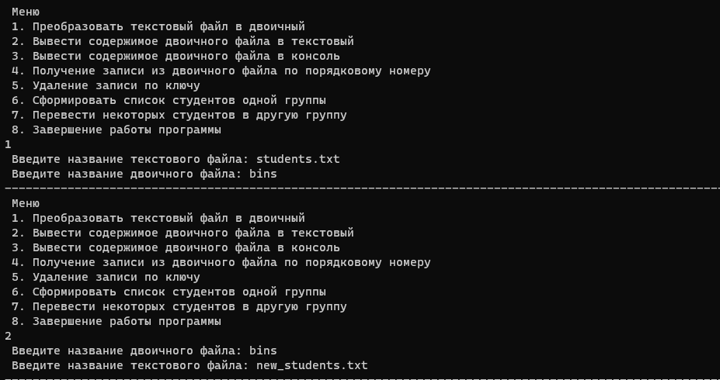

Рисунок 2.6 – Результат тестирования функций преобразования текстового файла в двоичный и вывод содержимого двоичного файла в текстовый

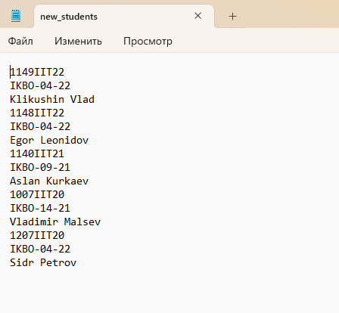

Рисунок 2.7 – Содержание файла new_students.txt

2) Вывод содержимого двоичного файла в консоль

Рисунок 2.8 – Результат тестирования функции вывода содержимого двоичного файла в консоль

3) Получение записи из двоичного файла по порядковому номеру

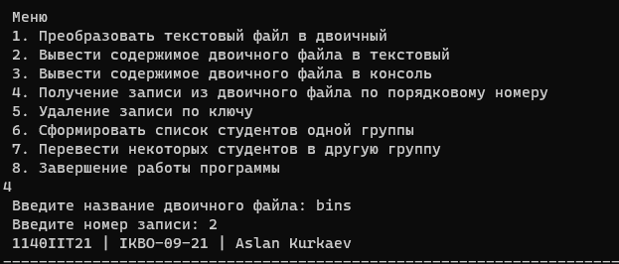

Рисунок 2.9 – Результат теста функции получения записи из двоичного файла по индексу

4) Удаление записи по ключу

Входные данные: Рисунок 2.1

Выходные данные: Рисунок 2.10

Рисунок 2.10 – Результат теста функции удаления записи по ключу

5) Сформировать новый список студентов одной группы

Входные данные: рисунок 2.1

Выходные данные: рисунок 2.11

Рисунок 2.11 – Результат теста формирования нового двоичного файла из студентов одной группы

6) Перевести некоторых студентов в новую группу

Входные данные: исходный двоичный файл – рисунок 2.1, текстовый файл – рисунок 2.12

Выходные данные: рисунок 2.13

Рисунок 2.12 – Содержание файла move.txt

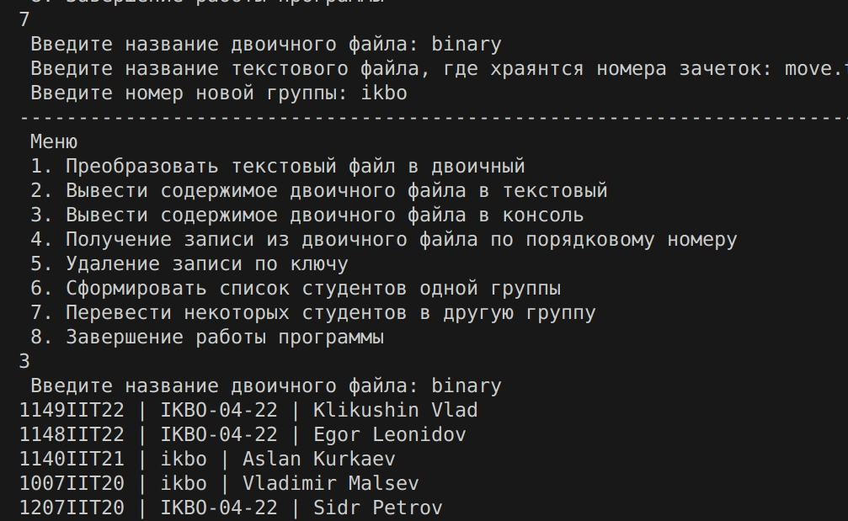

Рисунок 2.13 – Результат теста функции перевода некоторых студентов в другую группу

# 3 ВЫВОДЫ

В ходе выполнения практической работы были получены навыки работы с текстовыми и двоичными файлами.

# 4 ИСПОЛЬЗУЕМЫЕ ИСТОЧНИКИ

1. Учебно-методическое пособие СиАОД (часть 2)
2. Приложение к практическим работам – СДО (online-edu.mirea.ru)